- 创建test1-test100 共一百个文件，删除其中的test10、20、30，使用ls查看文件名末尾为5的文件，并统计个数
touch test{1..100}
rm -rf test{10,20,30}
ls test*|grep '$5'|wc -l
- 定义一个变量_ABC=100,查看并输出该变量，定义一个变量getip，执行getip输出本机的IP地址，仅输出IP地址
_ABC=100(更正图片中书写错误)
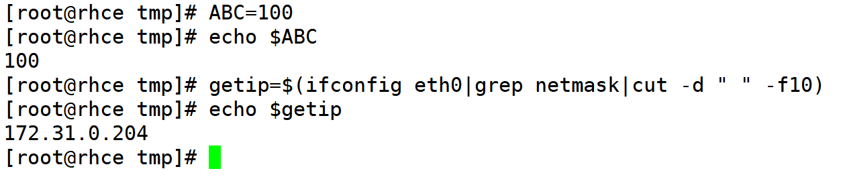
- 查看/etc/目录下所有除a开头的文件的文件，并将文件名保存到/root/file.txt
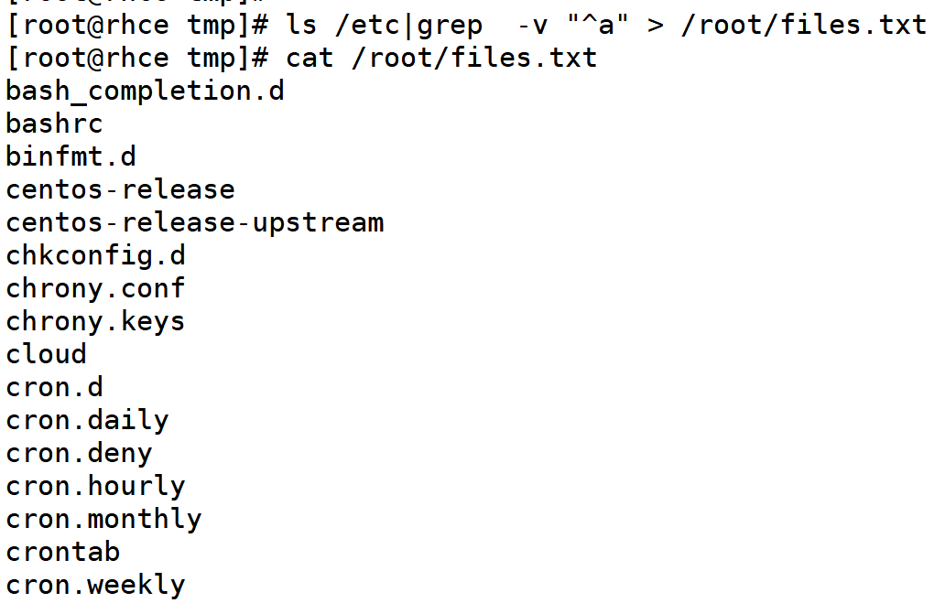
- 定义一个名为copy的别名，执行该别名自动将/etc/目录拷贝到/tmp目录，且以时间的格式来命名该目录，如/tmp/etc-2021-12-31 12:00:00
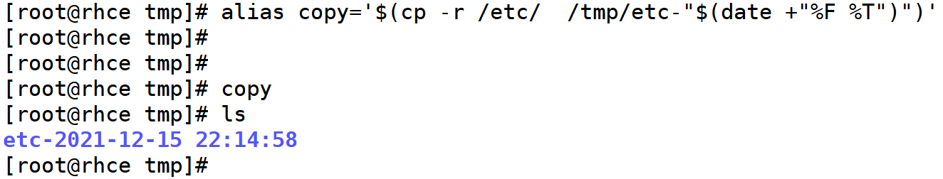

- 将_ABC转换成环境变量并测试
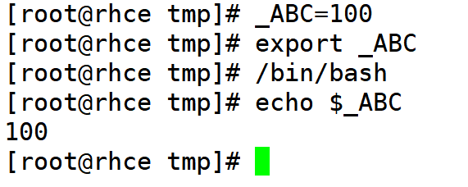
- 查看系统中所有的变量，并取消_ABC的变量
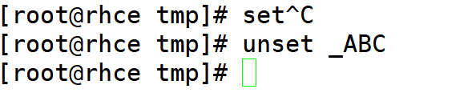
- 查看系统中所有的生效别名，并取消mv的别名
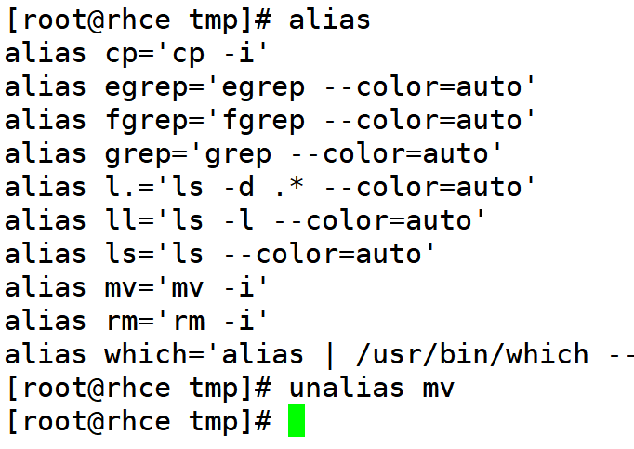

- 查询系统中默认生效的函数
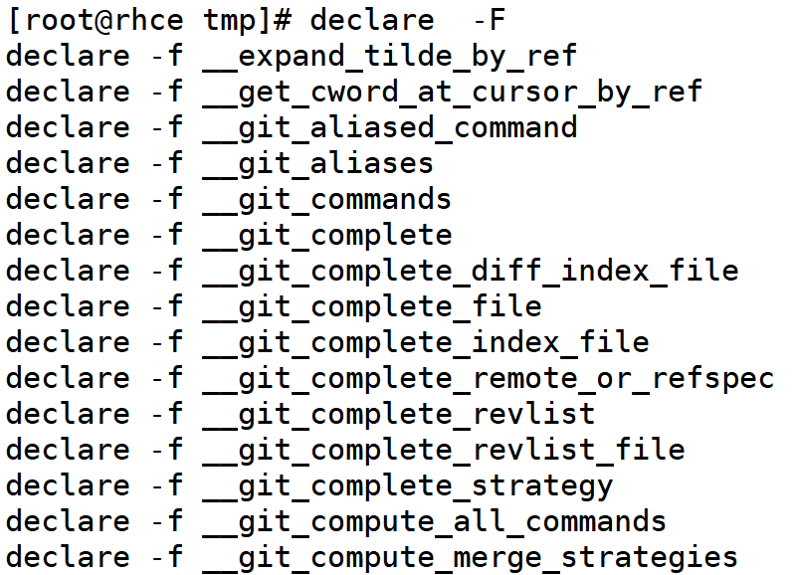
- 定义一个名为redhat的数组，该数组的索引为6=rhel6、7=rhel7、8=rhel8
redhat=([6]=rhel6 [7]=rhel7 [8]=rhel8)
- 查看redhat数组的index6索引
echo ${redhat[6]}
- 复制/etc/passwd到/tmp目录，并使用more来查看该文件
cp /etc/passwd /tmp
more passwd
- 将/tmp/passwd 文件的前十行输出到标准输出
head passwd
- 将/tmp/passwd 文件的后十行输出到文件/tmp/10.txt
tail passwd > /tmp/10.txt
- 使用head和tail查看/etc/passwd 文件的第六行到第八行的内容
head -n 8 passwd |tail -n 3
- 使用tail –f查看/root/hello.txt，并在另外一个标签页使用使用echo追加huawei到该文件，查看tail –f 监控到的变化
tail -f /root/hello.txt
echo huawei >> /root/hello.txt
- 使用grep查看/tmp/passwd中包含root的行，不限制root的大小写
grep -i root passwd
- 使用grep查看/tmp/passwd所有以r开头的行
grep ^r passwd
- 使用grep查看/tmp/passwd所有以h结尾的行
grep h$ passwd
- 使用grep查找/etc这个目录下所有包含selinux字段的文件
grep -r selinux /etc
- 使用grep去掉/etc/profile中所有的注释行以及空行，然后将该文件重定向到/tmp/profile.txt
grep -Ev "^$|#" /etc/profile > /tmp/profile
- 使用grep查找/tmp/passwd所有包含字母a-c的行
grep [a-c] passwd
- 使用grep在/tmp/passwd文件中查找包含ftp关键字的行，并显示包含该关键字的前两行
grep -B2 ftp passwd
- 使用cut将/tmp/passwd这个文件中的所有用户名提取出来并导出到文件/tmp/user.txt
cut -d ":" -f1 /etc/passwd > /tmp/user.txt
- 使用cut提取系统lo这张网卡的ip地址的第三位
ifconfig lo|grep netmask|cut -d "." -f3
- 使用cut来提取/root/hello.txt文件的每行的前五个字符
cut -c 1-5 passwd

